**OʻZBEKISTON RESPUBLIKASI OLIY TA’LIM, FAN VA INNOVATSIYALAR VAZIRLIGI**

**MIRZO ULUGʻBEK NOMIDAGI OʻZBEKISTON MILLIY UNIVERSITETINING JIZZAX FILIALI**

# Axborot tizimlari va texnalogiyalari kafedrasi

# Sun’iy intellekt va neyron to‘rli texnologiyalar fanidan

**MUSTAQIL ISH**

**Mavzu**: Xebb o‘qitish qoidasi

**Bajardi:** 1-21 Ismatullayev Elbek

**Tekshirdi:** Ergashev Sirojiddin

JIZZAX 2023

**REJA:**

1. Xebb o‘qitish qoidasi nima o‘zi
2. Xebb o‘qitish qoidasi
3. Ko‘p qatlamli neyron tarmoqni orqaga tarqalish yordamida o‘qitish tamoyillari
4. Foydalanilgan adabiyotlar
5. Xulosa

**Xebb o‘qitish qoidasi nima o‘zi**

Xebb o‘qitish qoidasi, o‘quvchilarga xebbning asosiy qoidalari va muhimligini o‘rgatishga yo‘naltirilgan.

Bu qoidalar alohida bir bo‘limda, ya'ni xebbning maqsadi, yordamchi dasturlar va foydalaniladigan vositalar haqida tushuncha berish bilan boshlanadi.

O‘qituvchilar o‘quvchilarning xebbga qanday murojaat qilishi kerakligini tushuntirishi kerak. Xebbda o‘quvchilar uchun muhim bo‘lgan barcha ma’lumotlar (masalan, ko‘rsatkichlar, akslar va grafiklar) ta’minlangan bo‘lishi zarur.

Odatda xebb dasturlari va vositalarining ishlashi haqida tushuncha berib, ularga amalga oshirishga yo‘naltiriladi.

Xebbning sozlamalari va ko‘rinishi ham muhimdir. Xebblarni tozalash, nomlanishi va saqlash eng muhim bosqichlardan biridir.

Qoidalar aynan amaliyotga mo‘ljallanganligi uchun, o‘quvchilar tajriba yozishni talab etmaydi. Odatda bu asosiy qoidalardan iborat bir belgidan iboratdir:

1. Xebblarni tayyorlash uchun bir necha dasturlar va vositalar ishlatilishi mumkin. O‘quvchilar dasturlarni va vositalarni tanishlar va ularga o‘xshash usullarda ishlatishni o‘rganishlari kerak.

2. Xebbda grafik va ko‘rsatkichlar juda muhimdir. O‘quvchilar xebblarda grafiklar, ko‘rsatkichlar va boshqa ma’lumotlarni qanday integratsiya qilish kerakligini tushuntirishi kerak.

3. Xebbning sozlamalari, nomlanishi va saqlanishi muhimdir. O‘quvchilar xebblarni saqlashning eng yaxshi usullarini o‘rganishlari kerak.

Xebb o‘qitish qoidasi, o‘qituvchilar uchun xebbnig asosiy qoidalari va o‘quvchi tomonidan xebb yaratilganida tutilishi lozim bo‘lgan asosiy masalalar haqida tushuncha beradi.

**Xebb o‘qitish qoidasi**

K-vositalar bir qator qiziqarli nazariy xususiyatlarga ega. Birinchidan, u ma'lumotlar maydonini a deb nomlanuvchi tuzilishga ajratadi Voronoi diagrammasi.

Ikkinchidan, u kontseptsiya jihatidan eng yaqin qo‘shni tasnifiga yaqin va shu bilan mashhur mashinada o‘rganish.

Uchinchidan, uni modelga asoslangan klasterlashning o‘zgarishi, Lloyd algoritmini esa Kutish-maksimallashtirish algoritmi quyida muhokama qilingan ushbu model uchun.

k- klasterlash misollarini anglatadi

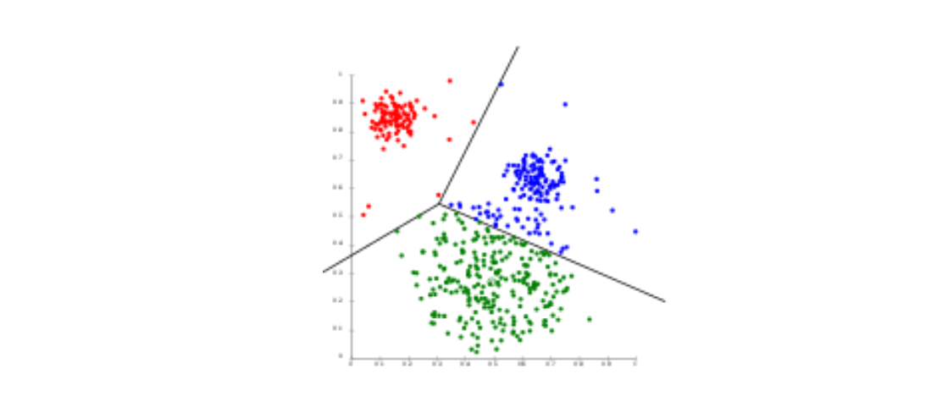

*1-rasm.* *Voronoi hujayralariga ajratilishi*

k- vositalarni Voronoi hujayralariga ajratadi, ular teng o‘lchamdagi klasterlarni qabul qiladi (bu erda etarli emas)

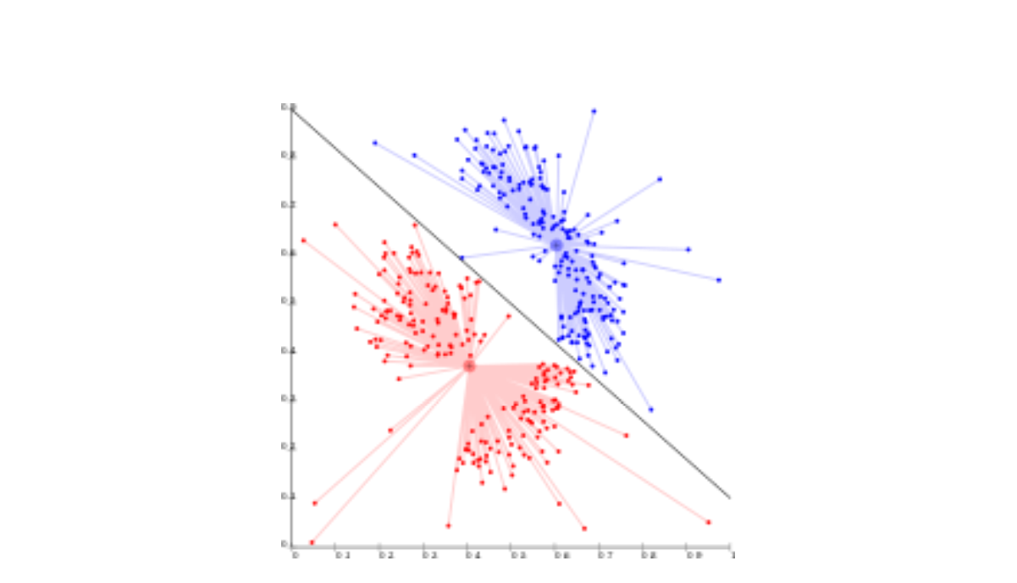

*2-rasm.* *Vositalar zichlanishi*

k- vositalar zichlikka asoslangan klasterlarni ifodalay olmaydi

Kabi Centroid asosidagi klasterlash muammolari k- degani va k-medoidlar - bu qobiliyatsiz, metrikaning maxsus holatlari ob'ektning joylashuvi muammosi, operatsiyalarni tadqiq qilish va hisoblash geometriyasi jamoalarida kanonik muammo.

Ob'ektni joylashtirishning asosiy muammosida (ulardan yanada aniqroq sozlamalarni modellashtiradigan ko‘plab variantlar mavjud), vazifa ma'lum bir iste'molchilar to‘plamiga optimal xizmat ko‘rsatish uchun eng yaxshi ombor joylarini topishdir.

"Omborlarni" klasterli tsentroidlar va "iste'molchilar joylashgan joylar" deb klaster qilinadigan ma'lumotlar sifatida ko‘rish mumkin. Bu ob'ektning joylashuvi haqidagi adabiyotlardan hozirgi kunda ko‘rib chiqilayotgan centroid asosidagi klasterlash muammosiga qadar yaxshi ishlab chiqilgan algoritmik echimlarni qo‘llashga imkon beradi.

Tarqatishga asoslangan klasterlash Statistika bilan chambarchas bog'liq bo‘lgan klaster modeliga asoslanadi tarqatish modellari.

Keyinchalik klasterlarni bir xil taqsimotga tegishli ob'ektlar sifatida osonlikcha aniqlash mumkin. Ushbu yondashuvning qulay xususiyati shundaki, bu sun'iy ma'lumotlar to‘plamlarini yaratish usuliga o‘xshash: taqsimotdan tasodifiy ob'ektlarni tanlab olish orqali.

Ushbu usullarning nazariy asoslari juda zo‘r bo‘lsa-da, ular bitta asosiy muammo sifatida tanilgan ortiqcha kiyim, agar modelning murakkabligiga cheklovlar qo‘yilmasa.

Keyinchalik murakkab model odatda ma'lumotlarni yaxshiroq tushuntirib bera oladi, bu esa tegishli model murakkabligini tanlashni qiyinlashtiradi.

**Xeb o‘qitish qoidasida neyron tarmoqlari**

Sun'iy neyron tarmoqlar - bu mashinani o‘rganishning keng tarqalgan modellaridan biri. Sun'iy neyron tarmoqlar g'oyasi hayvonlar va odamlarning asab tizimini taqlid qilishga

Neyron tarmoqlari arxitekturasining bir necha asosiy turlari mavjud:

Oldinga uzatish tarmog'i - neyronlar va ular orasidagi bog'lanishlar asiklik grafikni tashkil etishini nazarda tutadi, bu erda signallar faqat bitta yo‘nalishda tarqaladi. Aynan shu tarmoqlar eng ommabop va keng o‘rganilgan bo‘lib, ularni o‘qitish eng kam qiyinchilikni keltirib chiqaradi.

Takroriy neyron tarmoqlar - bunday tarmoqlarda, oldinga yo‘naltirilgan tarmoqlardan farqli o‘laroq, signallar har ikki yo‘nalishda ham uzatilishi mumkin va bitta kirish qiymatini qayta ishlash jarayonida bir neyronga bir necha marta kelishi mumkin. Qaytalanuvchi neyron tarmoqlarning alohida turi, masalan, Boltsman mashinasidir. Bunday tarmoqlar bilan ishlashda asosiy qiyinchilik ularni o‘qitishdir, chunki umumiy holatda buning uchun samarali algoritm yaratish qiyin vazifa va hali ham universal echimga ega emas.

O‘z-o‘zini tashkil etuvchi Kohonen xaritalari - asosan klasterlash va ma'lumotlarni vizuallashtirish uchun mo‘ljallangan neyron tarmoq.

Neyron tarmoqlarning rivojlanish tarixida tiklanishning 3 ta asosiy davri mavjud. Sun'iy neyron tarmoqlari sohasidagi birinchi tadqiqotlar 20-asrning 40-yillariga to‘g'ri keladi. 1954-yilda J.Makkullox va V.Pittslar sunʼiy neyrotarmoqlarni qurishning asosiy tamoyillarini koʻrsatib bergan “Asab faoliyati bilan bogʻliq gʻoyalarning mantiqiy hisobi” asarini nashr etishdi. 1949 yilda D. Xebbning "Xulq-atvorni tashkil etish" kitobi nashr etildi, unda muallif neyron tarmoqlarini o‘qitishning nazariy asoslarini ko‘rib chiqdi va birinchi marta neyronlar orasidagi og'irliklarni o‘rnatish sifatida neyron tarmoqlarini o‘qitish konsepsiyasini shakllantirdi. 1954 yilda V.Klark Hebb tarmog'ining analogini kompyuter yordamida amalga oshirishga birinchi urinish qildi. 1958 yilda F.Rozenblat perseptron modelini taklif qildi, u mohiyatan bitta yashirin qatlamli neyron tarmoq edi. Rosenblatt perseptronining asosiy ko‘rinishi 3-rasmda ko‘rsatilgan.

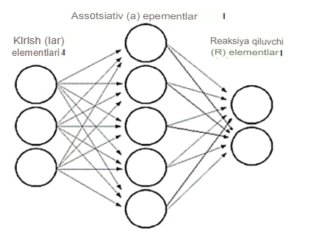

*3-rasm. Rozenblat perseptroni*

Ushbu model xatolarni tuzatish usuli yordamida o‘qitildi, ya'ni perseptronning chiqish qiymati to‘g'ri bo‘lgunga qadar og'irliklar o‘zgarmasligidan iborat; xato bo‘lsa, bog'lanish og'irligi 1 ga qarama-qarshi yo‘nalishda o‘zgaradi. sodir bo‘lgan xato belgisi. Bu algoritm, Rosenblatt tomonidan isbotlanganidek, har doim birlashadi. Ushbu modeldan foydalanib, lotin alifbosining ba'zi harflarini taniydigan kompyuter yaratish mumkin edi, bu shubhasiz o‘sha paytda katta muvaffaqiyat edi.

Biroq, 1969 yilda M. Minsky va S. Papertning "Perseptronlar" kitobi nashr etilgandan so‘ng, neyron tarmoqlarga qiziqish sezilarli darajada kamaydi, ularda ular perseptron modeliga ega bo‘lgan muhim cheklovlarni, xususan, funktsiyani ifodalashning mumkin emasligini tasvirlab berishdi. neyron tarmoqlarni o‘rgatish uchun kompyuterlarning talab qilinadigan hisoblash quvvatiga juda yuqori talablarni istisno qiladi yoki ta'kidladi. Bu olimlar ilmiy hamjamiyatda juda yuqori obro‘ga ega bo‘lganligi sababli, neyron tarmoqlar bir muncha vaqt istiqbolsiz texnologiya sifatida tan olingan. Vaziyat faqat 1974 yilda xatoning orqaga tarqalishi algoritmi yaratilgandan keyingina o‘zgardi.

Bu pasayish 21-asrning 2000-yillarida, chuqur oʻrganish yoki chuqur oʻrganish tushunchasi paydo boʻlgan va tarqala boshlagan paytda yakunlandi. Neyron tarmoqlarning tiklanishiga konvolyutsion tarmoqlar, cheklangan bolzman mashinalari, stacked avtokoderlar va boshqalar kabi yangi arxitekturalarning paydo bo‘lishi yordam berdi, bu esa mashinani o‘rganishning tasvir va nutqni aniqlash kabi sohalarida sezilarli darajada yaxshi natijalarga erishish imkonini berdi. Kuchli video kartalarning paydo bo‘lishi va tarqalishi va ulardan hisoblash vazifalari uchun ishlatilishi ham ularning rivojlanishi uchun muhim omil bo‘ldi. Video kartalar protsessorga nisbatan sezilarli darajada ko‘proq yadro soni bilan ajralib turadi, garchi har biri kamroq kuchli bo‘lsa ham, neyron tarmoqlarni o‘rgatish uchun idealdir. Bu so‘nggi paytlarda umuman kompyuterlarning unumdorligi sezilarli darajada oshishi va hisoblash klasterlarining ko‘payishi bilan birgalikda neyron tarmoqlarning arxitekturasini avvalgidan ko‘ra ancha murakkab va chuqurroq o‘rgatish imkonini berdi.

Ko‘p qatlamli perseptron - ko‘p qatlamli oddiy to‘liq bog'langan neyron tarmoq. Qancha qatlam etarlicha katta deb hisoblanadigan savolga aniq javob yo‘q, lekin odatda 5-7 qatlamli tarmoqlar allaqachon "chuqur" deb hisoblanadi. Neyron tarmoqlarning ushbu arxitekturasi, garchi u chuqur o‘rganish kontseptsiyasi tarqalishidan oldin ishlatilgan tarmoqlardan tubdan farq qilmasa ham, agar uni o‘qitish muammosi muvaffaqiyatli hal etilsa, juda samarali bo‘lishi mumkin. ilgari bunday tarmoqlar bilan ishlash muammosi. Hozirgi vaqtda ushbu muammo tarmoqni o‘qitish uchun grafik kartalardan foydalanish orqali hal qilinmoqda, bu sizga o‘qitishni tezlashtirishga va shunga mos ravishda ko‘proq miqdordagi o‘quv iteratsiyasini yoki yuqorida aytib o‘tilgan tarmoqni qatlamli o‘qitishni amalga oshirishga imkon beradi. Shunday qilib, 2012 yilda Ciresan va uning hamkasblari "Raqamlarni tanib olish uchun chuqur katta ko‘p qatlamli perseptronlar" maqolasini nashr etdilar, unda ular etarli darajada o‘qitish davomiyligi (bu erishilgan) bo‘lsa, ko‘p qatlamli ko‘p qatlamli perseptron deb taxmin qilishdi. gpu-da parallel hisob-kitoblar yordamida oqilona vaqt ichida) va o‘qitish uchun etarli miqdordagi ma'lumotlar (bu asl ma'lumotlar to‘plamiga turli xil tasodifiy o‘zgarishlarni qo‘llash orqali erishiladi) boshqa, murakkabroq modellarga qaraganda unumdorlikni ko‘rsatishi mumkin. Ularning modeli, ya'ni 5 ta yashirin qatlamli neyron tarmoq, MNIST ma'lumotlar to‘plamidan raqamlarni tasniflashda, 0,35 xatolik darajasini ko‘rsatdi, bu murakkabroq modellarning ilgari e'lon qilingan natijalaridan yaxshiroq. Shuningdek, shu tarzda o‘qitilgan bir nechta tarmoqlarni bitta modelga birlashtirib, ular xatolik darajasini 0,31% gacha kamaytirishga muvaffaq bo‘lishdi. Shunday qilib, ko‘rinadigan soddaligiga qaramay, ko‘p qatlamli perseptron chuqur o‘rganish algoritmlarining muvaffaqiyatli vakili hisoblanadi.

Stacked autoencoder - bu model ko‘p qatlamli perseptron va umuman, chuqur neyron tarmoqlarni o‘qitish vazifasi bilan chambarchas bog'liq. Aynan stacked autoencoder yordamida chuqur tarmoqlarni bosqichma-bosqich o‘qitish amalga oshiriladi. Biroq, bu model nafaqat boshqa modellarni o‘rgatish uchun ishlatiladi, balki ko‘pincha o‘z-o‘zidan katta amaliy ahamiyatga ega. Stacked avtokoderning mohiyatini tavsiflash uchun, avvalo, an'anaviy avtokoder tushunchasini ko‘rib chiqamiz. Avtokoder - bu nazoratsiz o‘rganish algoritmi bo‘lib, unda neyron tarmoqning kutilgan chiqish qiymatlari o‘zining kirish qiymatlari hisoblanadi. Avtokoder modeli sxematik tarzda 2-rasmda ko‘rsatilgan:

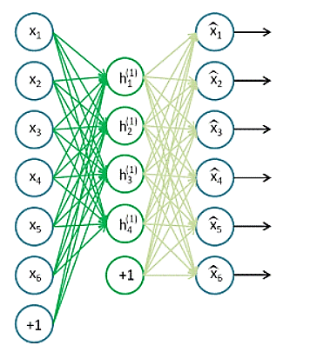

*4-rasm. Klassik avtokoder*

Shubhasiz, bunday modelni o‘qitish muammosi ahamiyatsiz yechimga ega, agar yashirin qatlamdagi neyronlar soni kirish neyronlari soniga teng bo‘lsa - u holda yashirin qatlam o‘zining kirish qiymatlarini chiqishga shunchaki uzatishi kifoya qiladi. . Shuning uchun, avtokoderlarni o‘rgatishda qo‘shimcha cheklovlar kiritiladi, masalan, yashirin qatlamdagi neyronlar soni kirish qatlamiga qaraganda sezilarli darajada kamroq o‘rnatiladi yoki yashirin neyronlarning yuqori darajada siyrakligini ta'minlash uchun maxsus tartibga solish usullari qo‘llaniladi.

Ko‘p miqyosli konvolyutsion tarmoqdan foydalanadigan algoritm Nyu-York universitetidan P Sermanet va Y. LeKundan iborat jamoa tomonidan taklif qilingan. Ushbu algoritm "Milti-Scale Convolutional Networks bilan yo‘l belgilarini aniqlash" maqolasida batafsil tavsiflangan. Ushbu algoritmda barcha asl tasvirlar 32 * 32 pikselgacha o‘lchandi va kulrang rangga aylantirildi, shundan so‘ng ularga kontrastni normallashtirish qo‘llanildi. Shuningdek, asl tasvirlarga kichik tasodifiy o‘zgarishlarni qo‘llash orqali asl o‘quv to‘plamining hajmi 5 barobar oshirildi. Olingan tarmoq 3-rasmda ko‘rsatilganidek, ikki bosqichdan (bosqichlardan) iborat bo‘lib, yakuniy tasniflashda nafaqat ikkinchi bosqichning, balki birinchisining chiqish qiymatlari ham qo‘llanilgan. Ushbu tarmoq 98,31% aniqlikni ko‘rsatdi.

**Ko‘p qatlamli neyron tarmoqni orqaga tarqalish yordamida o‘qitish tamoyillari**

Loyiha orqaga tarqalish algoritmidan foydalangan holda ko‘p qatlamli neyron tarmoqlarni o‘qitish jarayonini tavsiflaydi. Ushbu jarayonni tasvirlash uchun quyidagi rasmda ko‘rsatilgan ikkita kirish va bitta chiqishga ega uch qatlamli neyron tarmoqdan foydalaniladi:

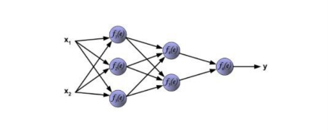

*5-rasm.Ko‘p tarmoqli neyron tarmoqlar*

Har bir neyron ikkita birlikdan iborat. Birinchi birlik og'irlik koeffitsientlari va kirish signallarining mahsulotlarini qo‘shadi.

Ikkinchi birlik neyronni faollashtirish funktsiyasi deb ataladigan chiziqli bo‘lmagan funktsiyani amalga oshiradi. Signal e - qo‘shimchaning chiqish signali va y = f (e) - chiziqli bo‘lmagan elementning chiqish signali. Signal y ham neyronning chiqish signalidir.

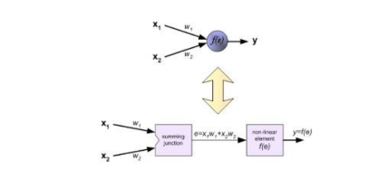

*6-rasm.Neyron tarmoqlarni o‘rganish*

Neyron tarmoqni o‘rgatish uchun bizga o‘quv ma'lumotlar to‘plami kerak. O‘quv ma'lumotlar to‘plami mos keladigan maqsad (kerakli chiqish) z bilan tayinlangan kirish signallaridan ( x 1 va x 2 ) iborat . Tarmoqni o‘qitish iterativ jarayondir. Har bir takrorlashda tugunlarning og'irlik koeffitsientlari o‘quv ma'lumotlar to‘plamidan yangi ma'lumotlardan foydalangan holda o‘zgartiriladi. O‘zgartirish quyida tavsiflangan algoritm yordamida hisoblab chiqiladi:

Har bir o‘qitish bosqichi o‘quv majmuasidan ikkala kirish signalini majburlashdan boshlanadi. Ushbu bosqichdan so‘ng biz har bir tarmoq qatlamidagi har bir neyron uchun chiqish signallari qiymatlarini aniqlashimiz mumkin.

Quyidagi rasmlar signalning tarmoq orqali qanday tarqalishini ko‘rsatadi, w (xm) n belgilari tarmoq kirishlari orasidagi ulanishlar og'irligini ko‘rsatadi.x m va kirish qatlamidagi neyron n . Belgilar y n neyron n ning chiqish signalini ifodalaydi.

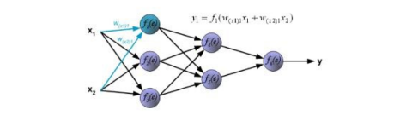

*7-rasm.Signallarni tarmoqlash*

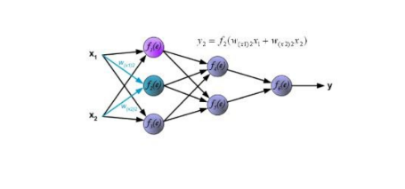

*8-rasm. Signallarni tarmoqlash*

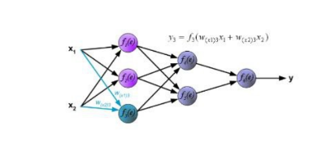

*9-rasm. Signallarni tarmoqlash*

Yashirin qatlam orqali signallarning tarqalishi. W mn beZlgilari keyingi qatlamdagi neyron m chiqishi va n neyronining kirishi o‘rtasidagi bog'lanish og'irliklarini ifodalaydi.

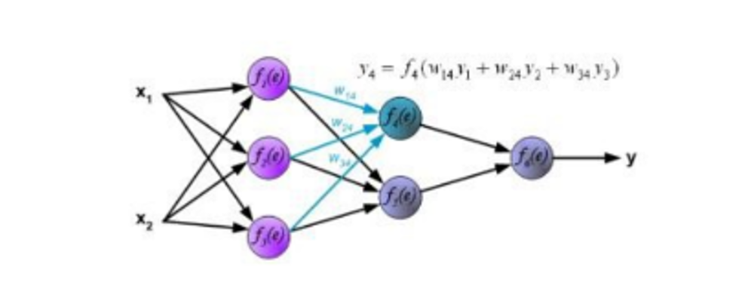

*10-rasm. Chiqish qatlami*

Chiqish qatlami orqali signallarning tarqatilishi.

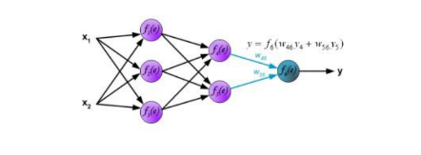

*11-rasm.Chiqish signali*

Keyingi algoritm bosqichida y tarmog'ining chiqish signali o‘quv ma'lumotlar to‘plamida mavjud bo‘lgan kerakli chiqish qiymati (maqsad) bilan taqqoslanadi. Farqi chiqish qatlami neyronining d xato signali deb ataladi.

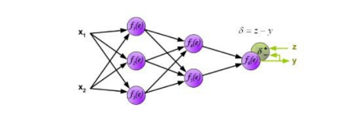

*12-rasm. Ichki neyronlar uchun xato signali*

Ichki neyronlar uchun xato signalini to‘g'ridan-to‘g'ri hisoblash mumkin emas, chunki bu neyronlarning chiqish qiymatlari noma'lum.

Ko‘p yillar davomida multiplayer tarmoqlarini o‘rgatishning samarali usuli noma'lum edi.

Faqat saksoninchi yillarning o‘rtalarida orqaga tarqalish algoritmi ishlab chiqilgan. Bu g'oya d xato signalini (bir ta'lim bosqichida hisoblangan) barcha neyronlarga qaytarishdir, bu chiqish signallari muhokama qilingan neyron uchun kiritilgan.

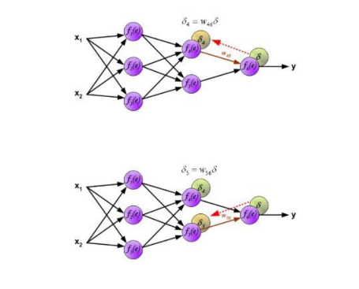

*13-rasm. Chiqish*

Xatolarni orqaga qaytarish uchun ishlatiladigan og'irlik koeffitsientlari w mn chiqish qiymatini hisoblashda qo‘llaniladigan qiymatga teng.

Faqat ma'lumotlar oqimining yo‘nalishi o‘zgartiriladi (signallar birin-ketin chiqishdan kirishlarga tarqaladi). Ushbu usul barcha tarmoq qatlamlari uchun qo‘llaniladi. Agar tarqaladigan xatolar bir nechta neyronlardan kelgan bo‘lsa, ular qo‘shiladi. Tasvir quyida keltirilgan.

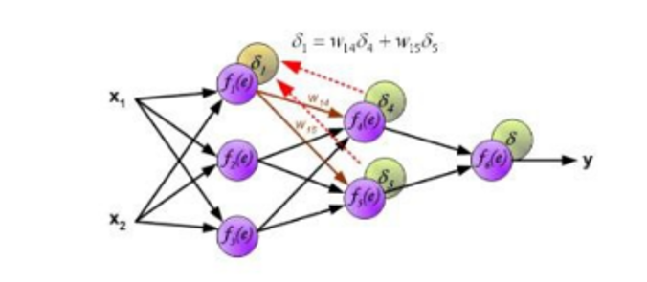

*14-rasm.Har bir neyron uchun xato signali hisoblanganda*

Har bir neyron uchun xato signali hisoblanganda, har bir neyron kirish tugunining og'irlik koeffitsientlari o‘zgartirilishi mumkin.

Quyidagi formulalarda df(e)/de neyron faollashtirish funksiyasining hosilasini ifodalaydi (uning og'irliklari o‘zgartiriladi).

Ushbu parametrni tanlash uchun bir nechta texnikalar mavjud. Birinchi usul - parametrning katta qiymati bilan o‘qitish jarayonini boshlash. Og'irlik koeffitsientlari o‘rnatilayotganda, parametr asta-sekin kamaymoqda. Ikkinchi, murakkabroq usul kichik parametr qiymati bilan o‘qitishni boshlaydi.

O‘qitish jarayonida o‘qitish rivojlanganda parametr ko‘tariladi va yakuniy bosqichda yana pasayadi. O‘qitish jarayonini past parametr qiymati bilan boshlash og'irlik koeffitsientlari belgilarini aniqlash imkonini beradi.

**Xulosa**

Xebb o‘qitish qoidasi, o‘quvchilarga xebbning asosiy qoidalari va muhimligini o‘rgatishga yo‘naltirilgan. Bu qoidalar alohida bir bo‘limda, ya’ni xebbning maqsadi, yordamchi dasturlar va foydalaniladigan vositalar haqida tushuncha berish bilan boshlanadi.

Ayni davrda sun’iy neyron tarmoqlar va ularni rivojlanish masalalari doimo ko‘p o‘rganilayotgan va tanqidlarga uchrayotgan dolzarb masalalardan sanaladi. Biroq u oziga xos tezlik va maromda rivojlanib bormoqda. Ayrim insonlarning fikriga qaraganda ancha tez, soha vakillarini fikriga ko‘ra sekin rivojlanmoqda. Shunga qaramay, neyron tarmoqlar allaqachon boshqaruv tizimlarida, namunalarni (obrazlarni) aniqlashda, uy ro‘zg‘ori ishlarida muvaffaqiyatli qo‘llanilmoqda. Sog‘liqni saqlash tizimida bashorat qilish va diagnostika, ya’ni an’anaviy hisobkitoblar juda qiyin bo‘lgan joylarda juda muvaffaqiyatli amalga oshmoqda. Ularning afzalliklarini maksimal darajada oshirish kerak. Bunday harakatlar sun’iy neyron tarmoqlarni boshqa texnologiyalar bilan birlashtirgan mutlaqo yangi algoritmlarni yaratishni talab qiladi.

**Foydalanilgan adabiyotlar.**

1.Adabiyotlar Ryszard Tadeusiewcz "Sieci neuronowe", Krakov 1992 yil

2. S.Komolov, Sh.Raxmatov, “Sun’iy intelekt asoslari” .

3. Рахимов, Қ., & ўғли Сотволдиев, А. Д. (2022). МАШИНАЛИ ЎҚИТИШ ВА СУНЪИЙ ИНТЕЛЛЕКТНИНГ АМАЛИЙ СОҲАЛАРДА ҚЎЛЛАНИШ ТЕНДЕНСИЯЛАРИ. YOUTH, SCIENCE, EDUCATION: TOPICAL ISSUES, ACHIEVEMENTS AND INNOVATIONS, 1(5), 85-91.

4.Y. LeKun, L. Botou, G. Orr va K. Muller: Efficient BackProp, Orr, G. va Muller K. (Eds), Neyron tarmoqlar: savdoning hiylalari, Springer, 1998.

Конец формы